Ситуация на регистрируемом рынке труда Ярославской области в январе-апреле 2018 года

По состоянию на 01.05.2018 численность безработных, состоящих на регистрационном учете в органах службы занятости области, составила 8221 человек. Уровень регистрируемой безработицы составил 1,2% к численности экономически активного населения. На одну вакансию претендовали 0,8 человека.
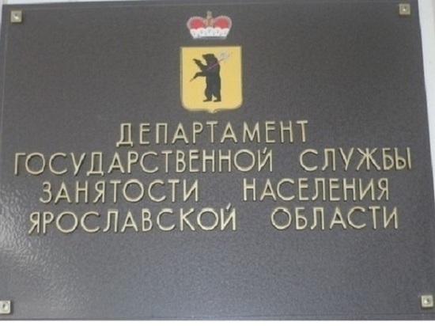
За январь-апрель 2018 года:
- при содействии органов службы занятости трудоустроено 5571 чел.;
- в общественных работах приняли участие 465 чел.;
- на профессиональное обучение направлено 713 безработных граждан.
Кроме того, 51 женщина, находящаяся в отпуске по уходу за ребенком до достижения им возраста трех лет, состоящая в трудовых отношениях и планирующая возвращение к трудовой деятельности, направлена на профессиональное обучение с целью повышения своей квалификации.
По состоянию на 01.05.2018 органы службы занятости располагали 12361 вакансией, из них 55 % - относятся к рабочим профессиям.
Наибольшим спросом работодателей пользуются следующие профессии:
- для рабочих: каменщик, маляр, штукатур, плиточник - облицовщик, бетонщик, арматурщик, токарь, плотник, слесарь-ремонтник, повар, швея, продавец, санитарка, уборщик, грузчик, подсобный рабочий;
- для специалистов: инженер по различным видам деятельности, врач, воспитатель, медицинская сестра.
Служба занятости населения Ярославской области

